**ỦY** **BAN** **NHÂN** **DÂN** **TP** **HỒ** **CHÍ** **MINH**

**TRƯỜNG** **ĐẠI** **HỌC** **SÀI** **GÒN**

##### KHOA CÔNG NGHỆ THÔNG TIN

**BÁO CÁO**

**KIỂM THỬ PHẦN MỀM**

**Họ và tên sinh viên:** Nhâm Minh Đạt – 3121411052

Nguyễn Chí Tân – 3121411192

Nguyễn Tuấn Long – 3121411125

**Nhóm thực hiện:**

**Giảng viên hướng dẫn:** Đỗ Như Tài

*TP. Hồ Chí Minh, tháng 10 năm 2024*

Table of Contents

Chương 1: Tổng quan về đề tài 3

Chương 2: Đặc tả yêu cầu phần mềm 4

2.1 Business context 4

2.2 Conceptional Model: 6

2.3 Use Cases: 7

2.4 User Stories: 10

**2.4.1** **Dành cho Khách hàng:** 10

**2.4.2** **Dành cho Quản trị viên** 12

Chương 3: Kế hoạch kiểm thử 13

3.1 Mục đích kiểm thử 13

3.2 Phạm vi kiểm thử 13

3.3 Mức chấp nhận kiểm thử 16

4. Chiến lược kiểm thử 16

4.1 Dạng kiểm thử: 16

**4.1.1 Kiểm thử chức năng (Functional)** 16

**4.1.2 Kiểm thử giao diện (UI)** 16

**4.1.3 Kiểm thử tính toàn vẹn cơ sở dữ liệu (Database Integrity)** 17

**4.1.4 Kiểm thử tính bảo mật (Security)** 17

**4.1.5 Kiểm thử tính xuyên trình duyệt (Cross Browser)** 17

**4.1.6 Kiểm thử tính hồi quy (Regression)** 17

4.2. Công cụ: 18

5. Tài nguyên 19

6. Môi trường kiểm thử 19

**6.1 Phần cứng** 19

**6.2 Phần mềm** 19

7. Lịch trình 20

8. Giao phẩm 21

Chương 4: Thiết kế kiểm thử 22

Phụ lục: Nhiệm vụ kiểm thử 23

# **Chương 1: Tổng quan về đề tài**

* PC store là một website thương mại điện tử chuyên về mua bán các loại máy tính bao gồm cả desktop (máy tính bàn) và laptop (máy tính xách tay).
* PC store là một ứng dụng web full-stack bao gồm các thành phần như hình dưới:

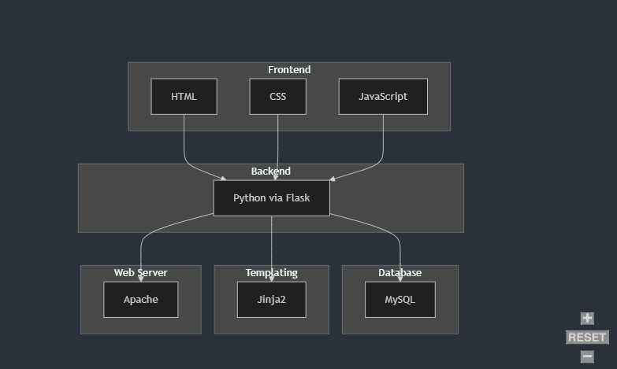

**Hình ảnh 1:** Tech stack của Website

# **Chương 2: Đặc tả yêu cầu phần mềm**

* 1. **Business context**
* **Danh mục sản phẩm:** 
  + Khách hàng **(CLIENT)** có thể duyệt qua danh sách các sản phẩm máy tính trong danh mục và tìm kiếm các sản phẩm cụ thể bằng thanh tìm kiếm hoặc bộ lọc để xem các sản phẩm tương tự **(PRODUCT, CATEGORY).**
  + Mỗi sản phẩm có trang riêng để hiển thị chi tiết, bao gồm thông tin như giá, chi tiết sản phẩm, nhận xét từ các khách hàng khác.
* **Giỏ hàng:** • Khách hàng có thể thêm sản phẩm vào **giỏ hàng (CART)** thông qua nút "Thêm vào giỏ hàng". Khách hàng có thể điều chỉnh số lượng của sản phẩm trong giỏ hoặc xóa sản phẩm khỏi giỏ hàng. Khách hàng có thể xem toàn bộ sản phẩm trong giỏ và kiểm tra thông tin trước khi thực hiện thanh toán hoặc xoá toàn bộ giỏ hàng.
* **Thanh toán:** 
  + Lựa chọn thanh toán: Khách hàng có thể chọn nhiều hình thức thanh toán khác nhau, bao gồm thanh toán tiền mặt hoặc qua ví điện tử (???).
  + Xử lý thanh toán và thông báo: Khi khách hàng xác nhận thanh toán, hệ thống tiến hành kiểm định thông tin sản phẩm và xử lý thanh toán, sau đó thông báo trạng thái đơn hàng (???) cho khách.
  + Trạng thái đơn hàng: Admin có quyền thay đổi trạng thái của đơn hàng qua ba giai đoạn: ‘Chưa giải quyết’, ‘Đang trong quá trình’ và ‘Hoàn thành’.
  + Quản lý giao hàng và mã giảm giá: Hệ thống hỗ trợ mã giảm giá **(COUPON)** nếu có và quản lý các loại giao hàng **(DELIVERY TYPE).** Sau khi thanh toán, thông tin giao hàng **(DELIVERY, ORDER)** và địa chỉ **(ADDRESS)** của khách hàng sẽ được xử lý.
* **Đánh giá sản phẩm:** Khách hàng có thể đánh giá sản phẩm bằng hình thức cho sao từ 1 đến 5, viết bình luận **(REVIEW).**
* **Quản lý kho hàng:** Admin có thể quản lý hàng tồn kho bằng cách thực hiện các hành động CRUD trên các loại sản phẩm **(CATEGORY)** và sản phẩm **(PRODUCT)** để duy trì tính chính xác của thông tin về hàng hóa và tồn kho.
* **Truy cập người dùng:** Với Truy Cập Người Dùng, Khách hàng (CLIENT) hoặc ADMIN có thể đăng nhập/xuất hệ thống. Nếu là khách hàng, người dùng sẽ được đưa vào trang danh mục sản phẩm, còn nếu là Admin thì sẽ được đưa vào trang quản trị. Ngoài ra, Admin được phép xây dựng lòng trung thành khách hàng (CLIENT) hoặc được quyền cấm nếukhách hàng có nhưng hành động gian lận gây thiệt hại cho cửa hàng.
  1. **Conceptional Model:**

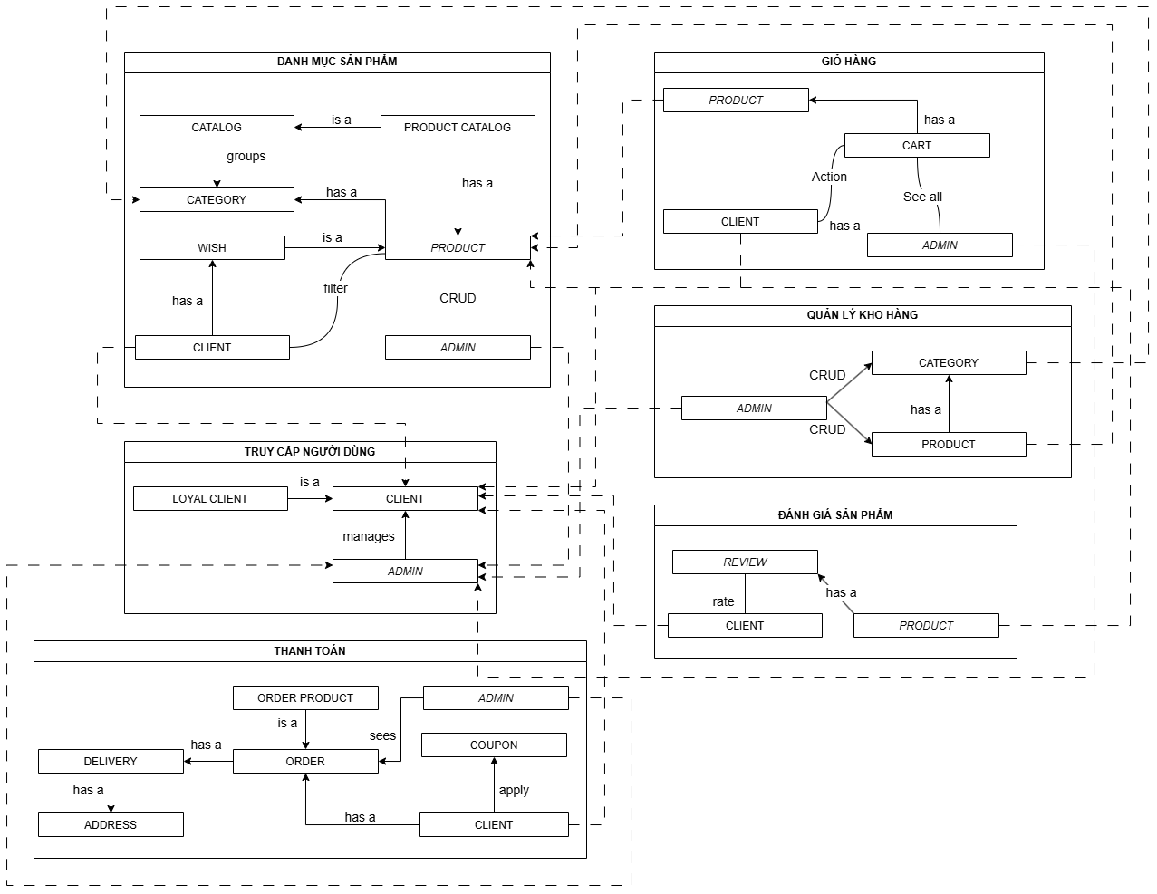

**Hình ảnh 2:** Mô hình khái niệm của Website

* 1. **Use Cases:**

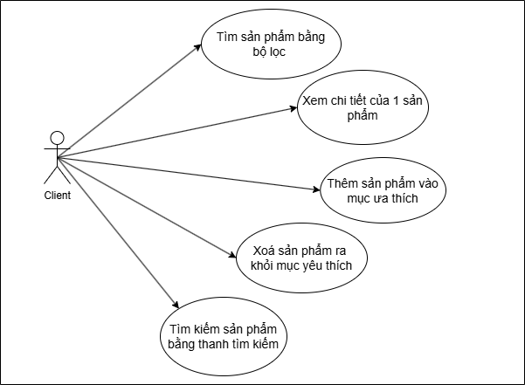

**Hình ảnh 3:** UC1 Danh mục sản phẩm

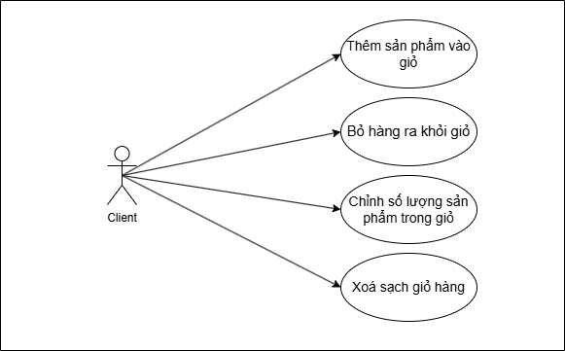

**Hình ảnh 4:** UC2 Quản lý giỏ hàng

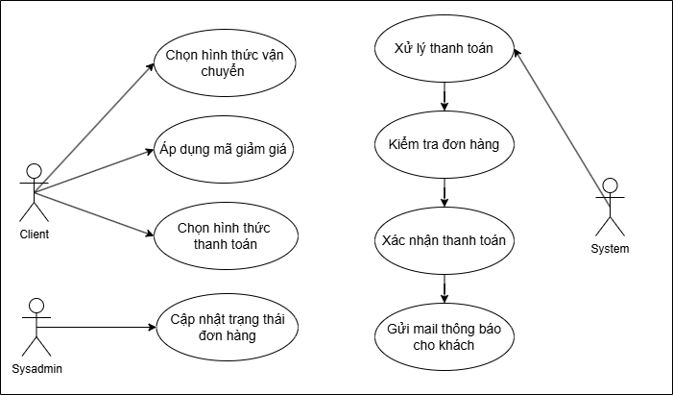

**Hình ảnh 5:** UC3 Thanh toán sản phẩm

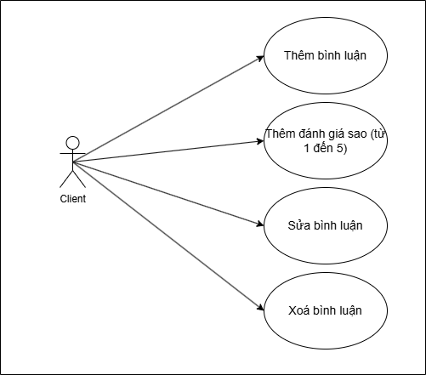

**Hình ảnh 6:** UC4 Đánh giá sản phẩm

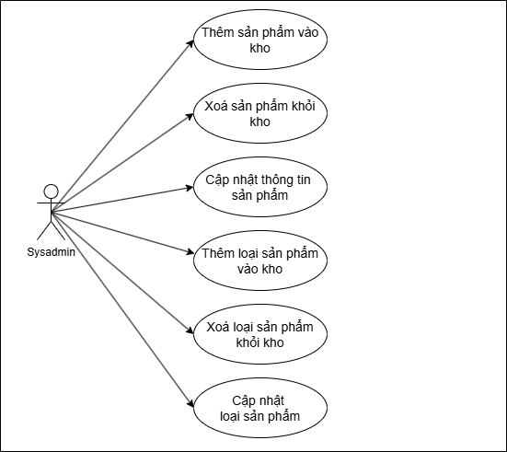

**Hình ảnh 7:** UC5 Quản lý kho hàng

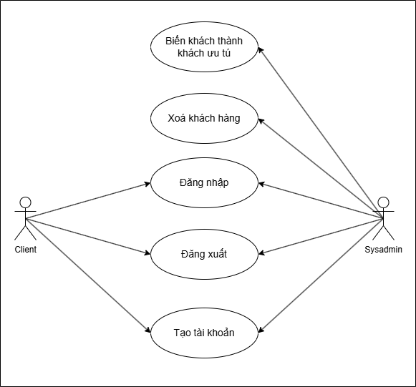

**Hình ảnh 8:** UC6 Truy cập người dùng

* 1. **User Stories:**
     1. **Dành cho Khách hàng:**

#### **Tìm kiếm và lọc sản phẩm:**

* + Là một khách hàng, tôi muốn coi danh mục sản phẩm sau khi được lọc và sắp xếp ở trang chủ (tên, hình, mô tả, đánh giá, loại sản phẩm).
    - Mỗi khi sản phẩm được lọc theo tên của sản phẩm, danh sách sản phẩm phù hợp sẽ hiển thị.
    - Mỗi khi sản phẩm được lọc theo chiều giảm dần hoặc tăng dần của giá, danh sách sẽ được sắp xếp theo cách này.
    - Mỗi khi sản phẩm được lọc theo thương hiệu, danh sách sản phẩm của thương hiệu được chọn sẽ hiện ra.
    - Mỗi khi sản phẩm được lọc theo tên, danh sách sản phẩm sẽ được sắp xếp theo chữ cái.
    - Khi chọn nhiều cách lọc, danh sách các sản phẩm sẽ được hiện ra thoả mãn các điều kiện trên.

#### **Xem chi tiết sản phẩm:**

* + Là một khách hàng, tôi muốn xem cụ thể sản phẩm với những thuộc tính cơ bản như tên, mô tả, giá sản phẩm, đánh giá sản phẩm, để quyết định xem có nên mua hay không.

#### **Sản phẩm yêu thích:**

* + Là một khách hàng, tôi muốn thêm một (hoặc nhiều) sản phẩm vào mục yêu thích để có thể dễ dàng tìm thấy chúng sau này.
  + Tôi cũng muốn xóa sản phẩm khỏi danh sách yêu thích nếu không cần nữa.

#### **Đăng ký/đăng nhập tài khoản:**

* + Là một người dùng mới, tôi muốn đăng ký tài khoản để có thể truy cập các tính năng cá nhân hóa.
  + Là một người dùng quay lại, tôi muốn đăng nhập vào tài khoản của mình để có thể xem sở thích và lịch sử đơn hàng.

#### **Quản lý giỏ hàng:**

* + Là một khách hàng, tôi muốn mua bất kỳ sản phẩm nào trên trang danh mục sản phẩm (thêm sản phẩm vào giỏ hàng).
  + Tôi muốn xem danh sách sản phẩm đã thêm vào giỏ hàng và thông tin tổng quát như tổng giá tiền, tiền giao hàng, tổng số lượng đặt hàng.
  + Tôi muốn cập nhật số lượng sản phẩm trong giỏ hàng và xóa bất kỳ (hoặc tất cả) sản phẩm nào nằm trong giỏ hàng.
  + Tôi muốn thanh toán sản phẩm trong giỏ hàng.

#### **Quá trình thanh toán:**

* + Là một khách hàng, tôi muốn chọn phương thức thanh toán, vận chuyển và nhập thông tin giao hàng để hoàn tất giao dịch một cách dễ dàng.
  + Khi thông tin cung cấp không hợp lệ, quá trình thanh toán sẽ bị huỷ và sẽ có email gửi tới người mua.
  + Khi hoàn tất thanh toán, giỏ hàng sẽ được đánh dấu là đã được kiểm duyệt và gửi email cho người mua.

#### **Đánh giá sản phẩm:**

* + Là một khách hàng, tôi muốn đánh giá số sao cho từng sản phẩm cụ thể (1 đến 5 sao) và gửi kèm hình ảnh, video để chia sẻ trải nghiệm của mình với người khác.

#### **Theo dõi đơn hàng:**

* + Là một khách hàng, tôi muốn kiểm tra trạng thái của các đơn hàng gần đây để biết khi nào tôi có thể nhận hàng.
    1. **Dành cho Quản trị viên**

1. **Quản lý tài khoản khách hàng**:
   * Là một admin, tôi muốn giám sát mọi tài khoản khách hàng để đảm bảo quyền truy cập và an ninh cho tất cả người dùng.
   * Tôi cũng muốn xóa tài khoản người dùng khi họ vi phạm điều lệ.
2. **Quản lý sản phẩm**:
   * Là một admin, tôi muốn quản lý sản phẩm (thêm, xóa, chỉnh sửa sản phẩm, loại sản phẩm) để khách hàng có thông tin mới nhất về chi tiết và tình trạng hàng hóa.
3. **Quản lý đơn hàng**:
   * Là một admin, tôi muốn giám sát trạng thái của mọi đơn hàng để có thể hỗ trợ khách khi cần thiết và cập nhật trạng thái đơn hàng để khách nắm rõ tình hình.
4. **Đăng nhập**:
   * Là một admin, tôi có quyền đăng nhập vào hệ thống để quản lý.

# **Chương 3: Kế hoạch kiểm thử**

* 1. **Mục đích kiểm thử**
* Đảm bảo mang lại sự cải thiện cho website mà vẫn giữ vẹn các chức năng cốt lõi (tìm kiếm sản phẩm, lựa chọn, giỏ hàng, thanh toán, thanh toán và xác nhận đơn hàng), giúp cải thiện trải nghiệm của người dùng khi sử dụng website.
  1. **Phạm vi kiểm thử**
     1. **Danh mục sản phẩm:**
* Đối với khách hàng:
* Xác định rằng hệ thống cung cấp khả năng xem chi tiết của bất kì sản phẩm thông qua thao tác nháy đúp chuột vào sản phẩm đó.
* Xác định rằng hệ thống cung cấp khả năng lựa chọn số lượng sản phẩm trước khi thêm vào giỏ hàng sau khi đã nháy đúp chuột để xem chi tiết sản phẩm.
* Xác định rằng hệ thống cung cấp khả năng đánh dấu sản phẩm bằng cách thêm sản phẩm vào ‘Mục ưa thích’.
* Xác định rằng hệ thống cung cấp khả năng bỏ đánh dấu sản phẩm bằng cách xóa sản phẩm khỏi ‘Mục ưa thích’.
* Xác định rằng hệ thống cung cấp khả năng tìm kiếm sản phẩm bằng việc gõ tên sản phẩm trên thanh tìm kiếm.
* Xác định rằng hệ thống cung cấp khả năng lọc các sản phẩm theo yêu cầu, thông qua các thao tác lựa chọn các đặc trưng phù hợp.
* Đối với quản lý
* Xác định rằng hệ thống cung cấp chức năng thêm và xóa các loại sản phẩm
  + 1. **Quản lý giỏ hàng**
* Xác định rằng hệ thống cung cấp khả năng thêm sản phẩm vào giỏ hàng sau khi xem chi tiết sản phẩm.
* Xác định rằng hệ thống cung cấp khả năng xem danh sách sản phẩm trong giỏ hàng và các thông tin tổng quát của giỏ hàng như tổng giá tiền, tiền giao hàng, tổng số
* Xác định răng hệ thống cung cấp khả năng bỏ sản phẩm ra khỏi giỏ và chức năng làm sạch giỏ hàng (xóa tất cả sản phẩm)
* Xác định rằng hệ thống cung cấp khả năng chỉnh số lượng sản phẩm trong giỏ
* Xác định rằng hệ thống cung cấp khả năng tiến tới thực thiện thanh toán
  + 1. **Thanh toán sản phẩm**
* Đối với khách hàng
  + Xác định rằng hệ thống cung cấp khả năng chọn hình thức vận chuyển
  + Xác định rằng hệ thống cung cấp khả năng cho phép áp dụng mã giảm giá
  + Xác định rằng hệ thống cung cấp khả năng điền chi tiết giao hàng
  + Xác định rằng hệ thống cung cấp khả năng chọn hình thức thanh toán
* Đối với quản lý
  + Xác định rằng hệ thống cung cấp khả năng giám sát đơn hàng thông qua kiểm tra và điều chỉnh tình trạng đơn hàng (từ ‘Chưa gửi’, ‘Trong quá trình’ và ‘Hoàn tất’)
  + Hệ thống cung cấp khả năng xác nhận đơn hàng đã được thanh toán.
  + Hệ thống cung cấp khả năng gửi mail tự động để thông báo về đơn hàng cho khách hàng
    1. **Đánh giá sản phẩm**
* Hệ thống cung cấp khả năng cho phép người dùng thêm bình luận về sản phẩm.
* Hệ thống cung cấp khả năng cho phép người dùng thêm đánh giá sao (từ 1 – 5 sao)
* Hệ thống cung cấp khả năng cho phép người dùng xoá bình luận
* Hệ thống cung cấp khả năng cho phép người dùng chỉnh sửa bình luận
  + 1. **Quản lý kho hàng**
* Hệ thống cung cấp khả năng cho phép Admin thêm sản phẩm vào kho.
* Hệ thống cung cấp khả năng cho phép Admin thêm loại sản phẩm vào kho.
* Hệ thống cung cấp khả năng cho phép Admin xoá sản phẩm khỏi kho.
* Hệ thống cung cấp khả năng cho phép Admin xoá loại sản phẩm khỏi kho.
* Hệ thống cung cấp khả năng cho phép Admin cập nhật thông tin sản phẩm trong kho.
* Hệ thống cung cấp khả năng cho phép Admin cập nhật thông tin loại sản phẩm trong kho.
  + 1. **Truy cập người dùng**
* Hệ thống cung cấp khả năng cho phép phân loại người dùng thông qua đăng nhập
* Hệ thống cung cấp khả năng cho phép người dùng tạo tài khoản
* Hệ thống cung cấp khả năng cho phép Admin xoá tài khoản khách hàng
  + 1. **Giao diện:**
* Đảm bảo rằng hệ thống cung cấp giao diện người dùng dễ sử dụng, rõ ràng và trực quan.
* Đảm bảo thiết kế mang tính nhất quán, không khó nhìn.
* Đảm bảo rằng tất cả các thông báo, lỗi, hoặc các trạng thái hệ thống được hiển thị rõ ràng với thông tin đầy đủ, dễ hiểu cho người dùng.
  + 1. **Tương thích trình duyệt:**
* Đảm bảo rằng hệ thống hoạt động trên các trình duyệt phổ biến như Chrome, Firefox và Edge.
* Đảm bảo rằng tất cả các chức năng chính của hệ thống hoạt động ổn định trên phiên bản mới nhất của các trình duyệt phổ biến.
  + 1. **Kích thước thích ứng**
* Xác định rằng giao diện người dùng có thể tự động điều chỉnh phù hợp với kích thước màn hình của thiết bị (Responsive design).
* Đảm bảo rằng các yếu tố giao diện như hình ảnh, các thành phần điều hướng, các biểu mẫu không bị cắt bớt hoặc lệch khi thay đổi kích thước cửa sổ trình duyệt.
  1. **Mức chấp nhận kiểm thử**

**(Nằm trong tab Criteria, Test Plan.xlsx)**

## **4. Chiến lược kiểm thử**

## **4.1 Dạng kiểm thử:**

### **4.1.1** **Kiểm thử chức năng (Functional)**

- **Mục đích:** Xác minh rằng các chức năng chính hoạt động đúng như mong đợi, bao gồm các thao tác quan trọng mà người dùng dựa vào.

- **Khu vực cần kiểm thử:**

* + **Chi tiết sản phẩm:** Nháy đúp chuột để xem chi tiết sản phẩm và chọn số lượng trước khi thêm vào giỏ hàng.
  + **Quản lý giỏ hàng:** Thêm và xóa sản phẩm, điều chỉnh số lượng, xem tổng quan giỏ hàng và tiến hành thanh toán.
  + **Quy trình thanh toán:** Chọn hình thức vận chuyển, áp dụng mã giảm giá, nhập thông tin giao hàng và chọn phương thức thanh toán.
  + **Xác thực người dùng:** Đăng ký, đăng nhập và xóa tài khoản (chức năng của admin).

### **4.1.2** **Kiểm thử giao diện (UI)**

- **Mục đích:** Đảm bảo giao diện người dùng rõ ràng và dễ sử dụng cho các tương tác cơ bản.

- **Khu vực cần kiểm thử:**

* **Điều hướng:** Kiểm tra các luồng chính như chọn sản phẩm, truy cập giỏ hàng và thanh toán.
* **Thông báo lỗi và cảnh báo:** Đảm bảo phản hồi cho các hành động như thêm sản phẩm vào giỏ, áp dụng mã giảm giá không hợp lệ hoặc gửi biểu mẫu không đầy đủ.

### **4.1.3** **Kiểm thử tính toàn vẹn cơ sở dữ liệu (Database Integrity)**

- **Mục đích:** Xác minh tính chính xác và nhất quán của dữ liệu.

- **Khu vực cần kiểm thử:**

* **Giao dịch trong cơ sở dữ liệu**: Xác minh số lượng sản phẩm, chi tiết giỏ hàng và thông tin đơn hàng được lưu trữ và cập nhật chính xác.
* **Quản lý đơn hàng**: Đảm bảo cập nhật trạng thái đơn hàng (ví dụ: từ "Đang xử lý" sang "Hoàn tất") được phản ánh chính xác trong cơ sở dữ liệu.

### **4.1.4** **Kiểm thử tính bảo mật (Security)**

- **Mục đích:** Bảo vệ dữ liệu người dùng và thực thi kiểm soát quyền truy cập.

- **Khu vực cần kiểm thử:**

* **Xác thực và phân quyền**: Xác minh đăng nhập, truy cập dựa trên vai trò (đặc biệt là các hành động của admin) và đảm bảo truy cập an toàn vào các khu vực bị giới hạn.
* **Kiểm tra lỗ hổng cơ bản**: Thực hiện kiểm tra tối thiểu các lỗ hổng phổ biến (ví dụ: truy cập trái phép).

### **4.1.5 Kiểm thử tính xuyên trình duyệt (Cross Browser)**

- **Mục đích:** Đảm bảo chức năng cốt lõi hoạt động trên các trình duyệt chính để cung cấp trải nghiệm đồng nhất.

- **Khu vực cần kiểm thử:** Kiểm tra việc xem sản phẩm, giỏ hàng và thanh toán trên các trình duyệt phổ biến (Chrome, Firefox, Edge).

### **4.1.6 Kiểm thử tính hồi quy (Regression)**

- **Mục đích:** Xác nhận rằng các thay đổi hoặc cập nhật mới không ảnh hưởng tiêu cực đến các tính năng hiện có.

- **Khu vực cần kiểm thử:**

* **Chạy lại các kiểm thử chức năng chính**: Tập trung vào các đường dẫn sử dụng thường xuyên, như tìm kiếm sản phẩm, giỏ hàng, thanh toán và thanh toán.
* **Xác minh các bản sửa lỗi**: Đảm bảo rằng các sự cố đã được sửa không xảy ra lại sau các bản cập nhật mới.

## **4.2. Công cụ:**

|  |  |  |
| --- | --- | --- |
| **Chiến lược kiểm thử** | **Công cụ đề xuất** | **Mục đích** |
| **Kiểm thử chức năng** | **Selenium**, **Postman**, **Pytest** | Selenium tự động hóa kiểm thử UI/Frontend; Postman kiểm thử API; Pytest kiểm tra các route và hàm của backend. |
| **Kiểm thử giao diện người dùng (UI)** | **Selenium** | Selenium tự động hóa kiểm thử giao diện người dùng trên các trình duyệt và nền tảng khác nhau. |
| **Kiểm thử dữ liệu và tính toàn vẹn cơ sở dữ liệu** | **SQLAlchemy**, **Pytest** | SQLAlchemy để tương tác với cơ sở dữ liệu; Pytest tự động kiểm tra tính chính xác của dữ liệu backend. |
| **Kiểm thử bảo mật và kiểm soát truy cập** | **OWASP ZAP**, **Pytest** | ZAP để quét bảo mật; Pytest xác minh các tính năng bảo mật của backend (ví dụ: xác thực người dùng). |
| **Tương thích trình duyệt chéo** | **Selenium** | Selenium đảm bảo ứng dụng hoạt động trên các trình duyệt khác nhau (Chrome, Firefox, v.v.). |
| **Kiểm thử hồi quy** | **Selenium**, **Postman**, **Pytest** | Selenium cho kiểm thử UI, Postman cho hồi quy API, Pytest cho hồi quy backend. |

## **5. Tài nguyên**

|  |  |  |
| --- | --- | --- |
| Người thực hiện | Vai trò | Trách nhiệm (đều làm chung) |
| Nhâm Minh Đạt | Trưởng nhóm |  |
| Nguyễn Chí Tân | Thành viên |
| Nguyễn Tuấn Long | Thành viên |

## **6. Môi trường kiểm thử**

### **6.1 Phần cứng**

- Laptop

### **6.2 Phần mềm**

- Hệ điều hành Windows 10, 11

- Docker

- Trình duyệt như Chrome, Firefox, Safari, Edge

- Các dụng cụ đã liệt kê ở mục 4.2

## **7. Lịch trình**

|  |  |  |
| --- | --- | --- |
| Công việc | Ngày bắt đầu | Ngày kết thúc |
| <Create Unit Test Plan> |  |  |
| <Review & update UTP> |  |  |
| <Create Unit Test case> |  |  |
| <Review & update UTC> |  |  |
| <Create Test Plan> |  |  |
| <Review & update TP> |  |  |
| <Create Integration Test case> |  |  |
| Review & Update Integration TC> |  |  |
| <Create System Test case> |  |  |
| <Review & Update System TC> |  |  |
| <Execute Unit Test> |  |  |
| <Execute Integration test> |  |  |
| <Execute System test> |  |  |

## **8. Giao phẩm**

| Số thứ tự | Kết quả giao phẩm | Ngôn ngữ | Ngày hoàn tất |
| --- | --- | --- | --- |
|  | <Unit Test Plan> |  |  |
|  | <Test Plan> |  |  |
|  | <Unit Test cases> |  |  |
|  | <Integration Test Cases> |  |  |
|  | <System Test cases> |  |  |
|  | <Defect log (Nhật ký lỗi gặp phải)> |  |  |
|  | <Test reports> |  |  |

# **Chương 4: Thiết kế kiểm thử**

# **Phụ lục: Nhiệm vụ kiểm thử**

* **Các nhiệm vụ liên quan đến kiểm thử như sau:**
* **Lập kế hoạch kiểm thử:**
* Xác định yêu cầu cho việc kiểm thử
* Đánh giá rủi ro
* Phát triển chiến lược kiểm thử
* Xác định nguồn lực kiểm thử
* Tạo lịch trình
* Tạo kế hoạch kiểm thử
* **Thiết kế kiểm thử:**
  + Chuẩn bị phân tích khối lượng công việc
  + Xác định và mô tả các trường hợp kiểm thử
* **Thực hiện kiểm thử:**
  + Thực hiện các quy trình kiểm thử
  + Xác minh kết quả
  + Điều tra các kết quả bất ngờ
  + Ghi lại lỗi
* **Đánh giá kiểm thử:**
  + Đánh giá độ bao phủ của các trường hợp kiểm thử
  + Đánh giá độ bao phủ mã
  + Phân tích các khuyết điểm
  + Xác định xem tiêu chí hoàn thành kiểm thử và tiêu chí thành công đã được đạt được hay chưa